УО «Белорусский государственный университет информатики и радиоэлектроники»

Кафедра ПОИТ

Отчет по лабораторной работе № 3

по предмету «Архитектура компьютерной техники и операционных систем»

Вариант 6

Выполнил:

Дедов Н. Ю.

гр. 251003

Проверил:

Аврамец Д. В.

Минск 2023

Принципиальная схема операционной части

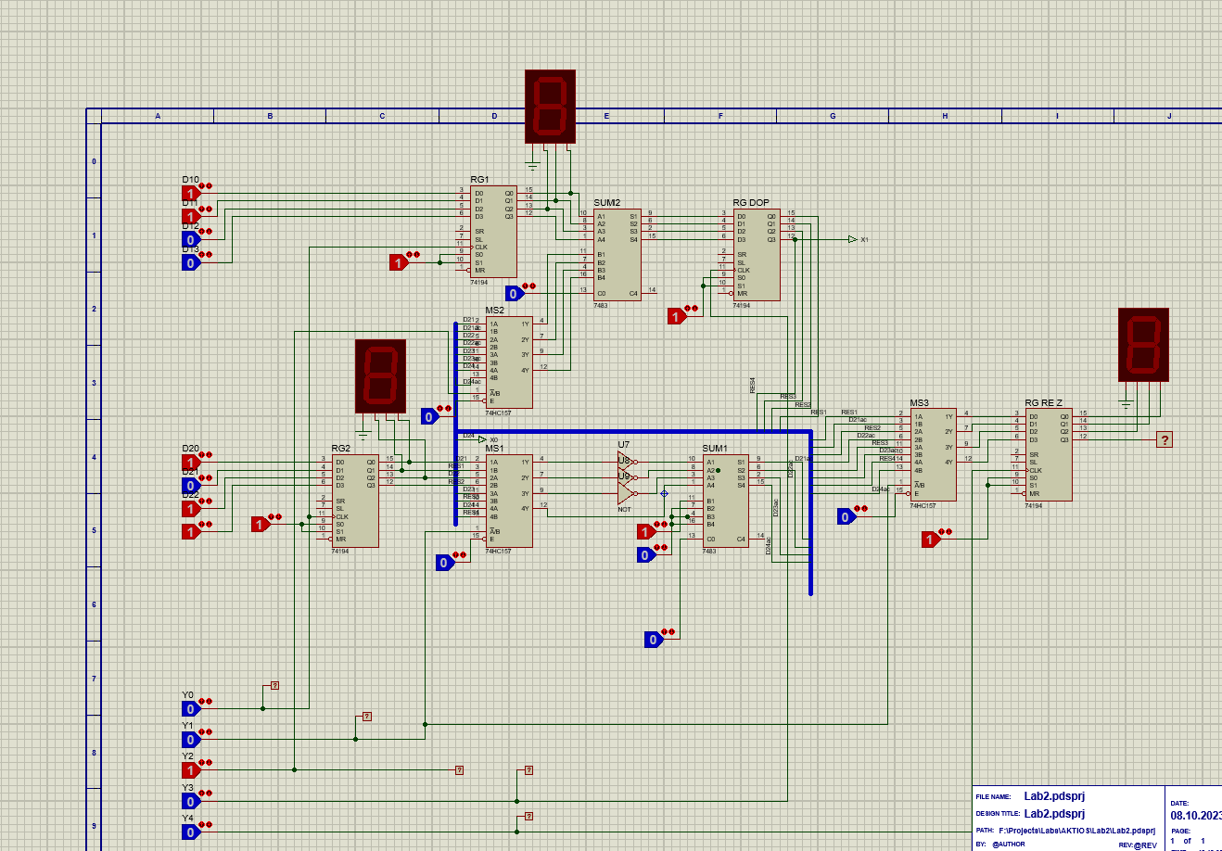

Структурная схема умножения начиная с младших разрядов Мт и сдвигом суммы вправо

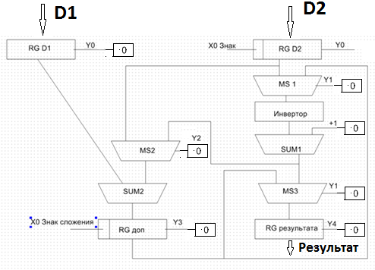

Граф - схема алгоритма



Микропрограмма

|  |  |  |  |  |  |  |  |  |  |  |  |  |  |  |  |  |  |  |
| --- | --- | --- | --- | --- | --- | --- | --- | --- | --- | --- | --- | --- | --- | --- | --- | --- | --- | --- |
| №  МК | Тек.  сост. | Адрес на `входе ПЗУ | | | | Адрес след.  МК | | | | Поле  Nx | |  |  | Выходные  Сигналы | | | | |
|  |  | А3 | А2 | А1 | А0 | А3 | А2 | А1 | А0 | Nx1 | Nx0 | V | hex | Y4 | Y3 | Y2 | Y1 | Y0 |
| МК0 | Q0 | 0 | 0 | 0 | 0 | 0 | 0 | 0 | 1 | 1 | 1 | 1 | 0F | 0 | 0 | 0 | 0 | 0 |
| МК1 | Q1 | 0 | 0 | 0 | 1 | 0 | 0 | 1 | 0 | 1 | 1 | 1 | 17 | 0 | 0 | 0 | 0 | 0 |
| МК2 | Q2 | 0 | 0 | 1 | 0 | 0 | 0 | 1 | 1 | 1 | 1 | 1 | 1F | 0 | 0 | 0 | 0 | 1 |
| МК3 | Q2 | 0 | 0 | 1 | 1 | 1 | 0 | 1 | 0 | 0 | 1 | 0 | 52 | 0 | 0 | 0 | 0 | 1 |
| МК4 | Q4 | 0 | 1 | 0 | 0 | 0 | 1 | 0 | 1 | 1 | 1 | 1 | 2F | 0 | 0 | 1 | 0 | 0 |
| МК5 | Q5 | 0 | 1 | 0 | 1 | 0 | 1 | 1 | 0 | 1 | 1 | 1 | 37 | 0 | 1 | 1 | 0 | 0 |
| МК6 | Q5 | 0 | 1 | 1 | 0 | 1 | 1 | 0 | 0 | 1 | 0 | 0 | 64 | 0 | 1 | 1 | 0 | 0 |
| МК7 | Q7 | 0 | 1 | 1 | 1 | 1 | 0 | 0 | 0 | 1 | 1 | 1 | 47 | 0 | 0 | 0 | 1 | 0 |
| МК8 | Q8 | 1 | 0 | 0 | 0 | 1 | 0 | 0 | 1 | 1 | 1 | 1 | 4F | 1 | 0 | 0 | 1 | 0 |
| Бп | Q8 | 1 | 0 | 0 | 1 | 0 | 0 | 0 | 1 | 0 | 0 | 0 | 08 | 1 | 0 | 0 | 1 | 0 |
| МК9 | Q3 | 1 | 0 | 1 | 0 | 1 | 0 | 1 | 1 | 1 | 1 | 1 | 5F | 0 | 1 | 0 | 0 | 0 |
| Бп | Q3 | 1 | 0 | 1 | 1 | 0 | 1 | 1 | 0 | 0 | 0 | 0 | 30 | 0 | 1 | 0 | 0 | 0 |
| МК10 | Q6 | 1 | 1 | 0 | 0 | 1 | 1 | 0 | 1 | 1 | 1 | 1 | 6F | 1 | 0 | 0 | 0 | 0 |
| Бп | Q6 | 1 | 1 | 0 | 1 | 0 | 0 | 0 | 1 | 0 | 0 | 0 | 08 | 1 | 0 | 0 | 0 | 0 |

HEX-файлы

(ПЗУ1 и ПЗУ2)

